

통합 정보계시스템 구축
어플리케이션아키텍처정의서

문서번호
작성자
작성일 | 2024.12.01
버 전 | V0.1


제개정 이력
버전 | 제개정일자 | 제개정 내용 | 작성자 | 검토자
0.1 | 2025.04.23 | 최초 작성 | 이학도
0.7 | 2025.04.29 | 개정 | 김두포

목 차
1. 개요 4
1.1. 목적 4
1.2. 적용 범위 4
2. 아키텍처의 구성 5
2.1. 목표시스템 구성도 5
2.2. 전체 아키텍처 구성 5
2.3. 어플리케이션 프레임워크 8
2.4. 소프트웨어 구성도 14
3. 기술 스택 15
4. 구성 요소 설명 15
5. 데이터 흐름도 16
6. Application 인증 및 보안 17
7. 배포 및 인프라 구성 17
8. 장애 대응 및 확장성 18
8.1. 장애 대응 18
8.2. 확장성 19

- 개요
  - 목적
본 문서의 목적은 “HENERGY 통합운영계 시스템 구축”사업의 성공적인 수행을 위해 어플리케이션 아키텍처를 정의하여 어플리케이션 설계와 구현에 대한 지침을 제공합니다.
아키텍처 설계의 목적은
- 시스템 전반에 영향을 미치는 설계 메커니즘과 기술적 이슈 사항을 초기에 파악하여 가이드 함으로써 어플리케이션 개발 정책, 제어 및 기술적 요구사항을 명확히 함.
- 유사한 개발 환경과 시스템 인터페이스 요건을 가지는 통합정보계시스템 수행시 참조할 수 있는 Reference 제공.
  - 적용 범위
이 문서는 별도의 예외사항이 없는 경우, HENERGY 통합운영계 시스템의 전체 공정에 적용되며, 해당 시스템의 각 구성 요소가 어떻게 개발 요구사항을 충족할 수 있는지를 설명합니다.
- 분석 및 설계자, 개발자는 본 문서에서 정의하는 아키텍처를 기본 원칙으로 준수하여야 하며, 아키텍처의 변경 또는 개선이 필요하면 어플리케이션 아키텍트(AA)와 협의를 통해 변경할 수 있다.
- 어플리케이션 아키텍트(AA)는 아키텍처의 변경시 이를 형상관리 절차에 따라 등록하고 분석 및 설계자, 개발자에게 교육 등의 방법을 통하여 배포하여야 한다.
※ 전제 사항
1. 본 문서에서 기술되지 않은 사항은 『전자정부 표준 프레임워크 지침』에서 제공하는 가이드에 따른다.
2. JAVA 표준 및 SQL 표준은 향후 정의될 『 개발 표준 가이드 』에 따른다.
3. 어플리케이션 보안코딩에 대한 상세 내용은 『 보안코딩 가이드 』에 따른다.

- 아키텍처의 구성

  - 목표시스템 구성도
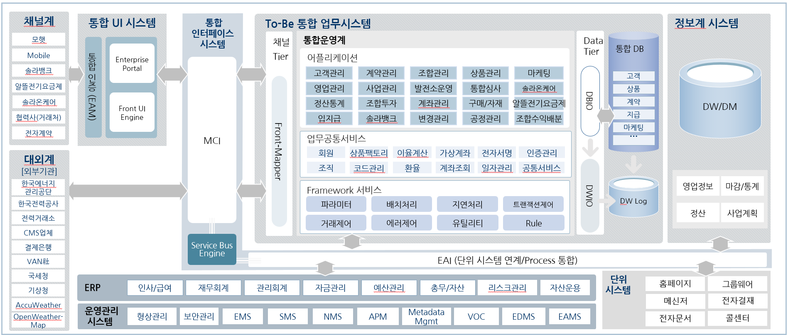
  - 전체 아키텍처 구성
차세대 통합 운영계시스템 구축 패키지 FrameQ는 전자정부표준프레임워크를 기반으로 본 프로젝트에서 필요한 부분을 커스터마이징하여 맞춤형 Framework 사용.
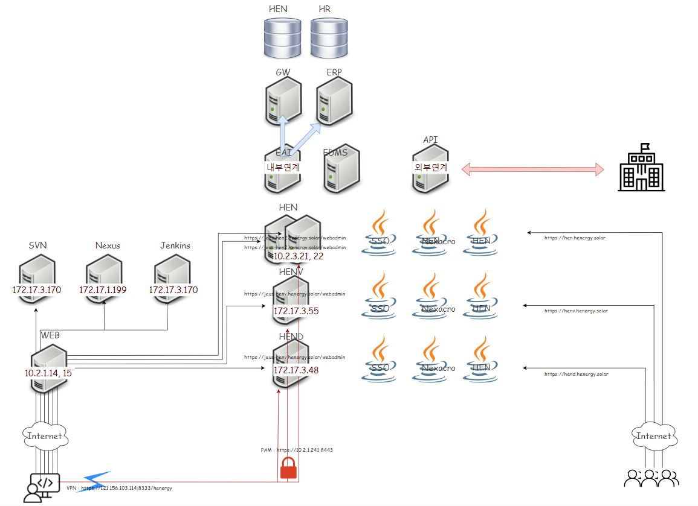
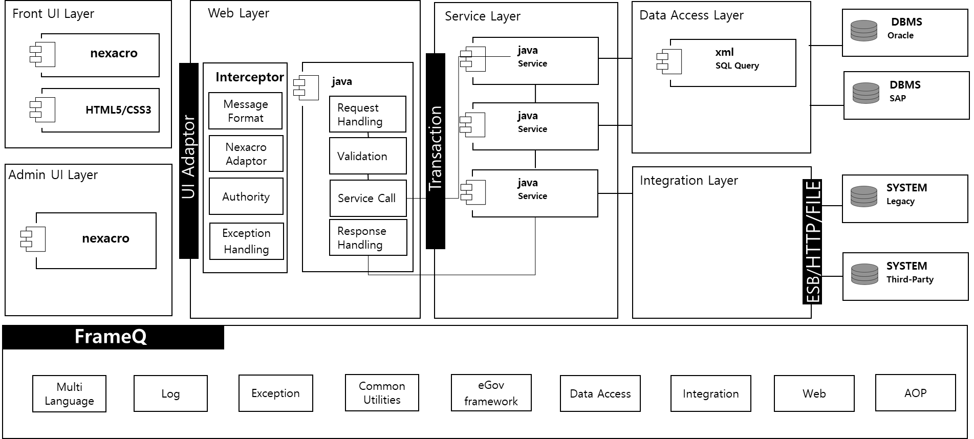
가. Layered Architecture Component
: 시스템의 유연성과 유지보수성 향상을 위해 Layered Architecture를 적용하였다. Presentation, Business Logic, Data Access Layer로 구분되어 있어 각 레이어는 명확한 책임과 역할을 가지며, 계층 간 독립성을 유지하여 변경사항이 발생할 때의 영향을 최소화한다.
- Controller, Service, Dao 구조로 각 Layer별 @Controle, @Service, @Transactional 및 @Repository어노테이션을 사용.
나. Multi Channel Interface
: 다양한 클라이언트 환경을 지원하기 위해 Multi Channel Interface 구조를 도입하였다. 이를 통해 사용자 요청 처리 및 응답 방식을 통일하여 클라이언트 종류가 추가 또는 변경될 경우에도 최소한의 수정만으로 시스템의 유연한 확장과 재사용을 보장한다.
- Server Framework와 UI Framework의 느슨한 연결을 위한 UI Adaptor 적용.
다. Transaction
: 비즈니스 로직의 일관성과 데이터 무결성을 유지하기 위해 선언적 트랜잭션 관리 방식을 사용한다. 트랜잭션 처리는 비즈니스 프로세스가 안정적으로 실행될 수 있도록 보장하며, 장애 상황에서도 데이터의 정합성을 유지하도록 설계되었다.
라. Exception
: 시스템 전반의 예외를 효율적으로 관리하기 위해 공통 예외 처리 프레임워크를 구축하였다. 이를 통해 애플리케이션의 안정성을 향상시키고, 예외 발생 시 일관된 처리와 명확한 로깅을 통해 문제를 신속히 진단 및 해결할 수 있도록 한다. 애플리케이션과 사용자 간의 의사소통 효율성을 높이기 위해 메시지 관리 시스템을 구현하였다. 시스템 메시지는 다국어 및 다양한 환경 설정을 지원하여 사용자가 명확하고 일관된 정보를 받을 수 있게 한다.
마. Authentication
: 기본 Form Login과 상용 SSO(Token 기반) 인증을 병행 지원하는 구조로 사용자 인증 체계를 구성하였다. 인증 이후 세션을 통해 요청 흐름을 유지하며, 다양한 인증 요구사항을 수용하여 보안성과 사용자 경험을 동시에 확보하였다.
바. Integration
: 다양한 내부 및 외부 시스템과의 연계를 효과적으로 관리하기 위한 Integration Layer를 구축하였다. 연동 시스템과의 데이터 교환 및 통합 처리는 표준화된 방식으로 이루어지며, 이를 통해 시스템 간의 상호 운용성을 극대화한다.
- MSA 및 WebService 연계를 위해 REST API 표준을 준수하여 구현.

  - 어플리케이션 프레임워크
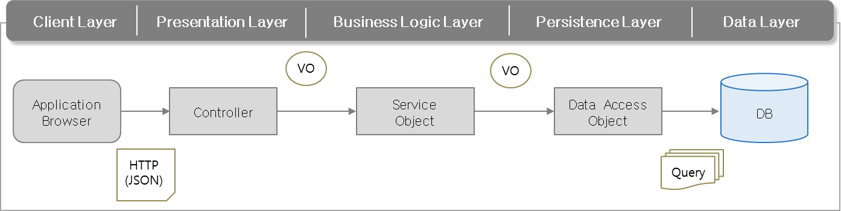
Layer | 설명
Client Layer | 사용자 PC의 브라우저에 출력되는 UI를 의미함
Presentation Layer | 표현, 이벤트 처리 및 데이터 포맷 등을 책임지는 계층  Controller에 의한 흐름 제어와 JSP를 통한 표현 처리
Business Logic Layer | 업무 로직 처리  트랜잭션 처리  다른 계층과 통신하기 위한 인터페이스 제공
Persistence Layer | 영구 데이터를 읽어 객체화시키고, 영구 저장소에 데이터를 저장/수정/삭제하는 계층  DB/File 등에 접근하여 데이터를 CRUD하는 계층
Data Layer | 데이터 저장소를 의미하며, DB/File 등의 형태로 구성

가. Client Layer
Client Layer는 사용자의 PC 브라우저 또는 클라이언트 프로그램(Nexacro Form)에서 실행되는 UI 영역입니다.
프로그램 ID, 업무구분, 화면 ID, 화면명 등의 입력 필드를 제공하여, 사용자의 입력을 받아 서버로 요청을 전송합니다.
form_onload 함수 등을 통해 공통 초기화 로직을 호출하며, 화면 데이터셋을 정의하여 서버 응답 데이터를 매핑합니다.
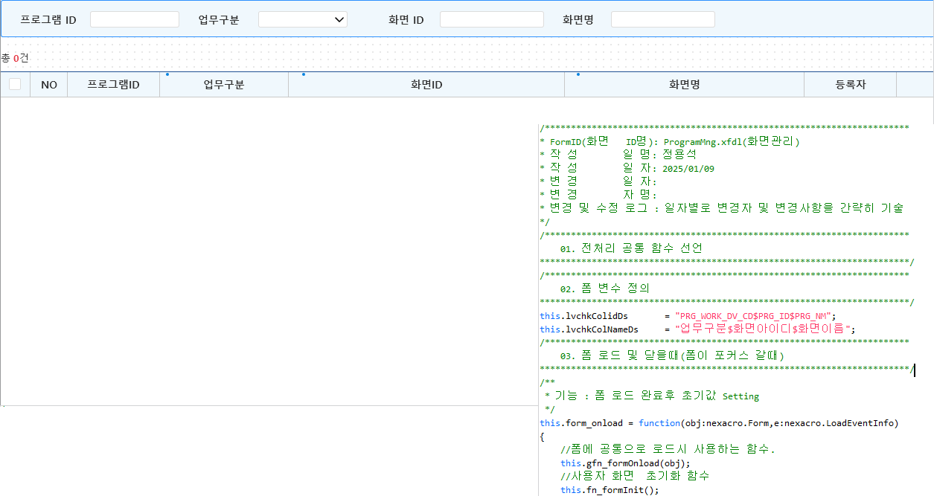

나. Presentation Layer
Presentation Layer는 사용자 요청을 수신하고, 응답을 반환하는 역할을 합니다.
@Controller로 등록된 DownloadController는 /common/download.do URL을 매핑하여 HTTP 요청을 처리합니다.
요청된 파일을 읽어 바이너리 데이터로 응답 스트림에 직접 작성하여 파일 다운로드를 지원하며, 예외 상황에서는 HTML 형태로 오류 메시지를 반환합니다.
클라이언트와의 데이터 포맷 처리(Content-Disposition 설정 등)도 Presentation Layer에서 수행합니다.
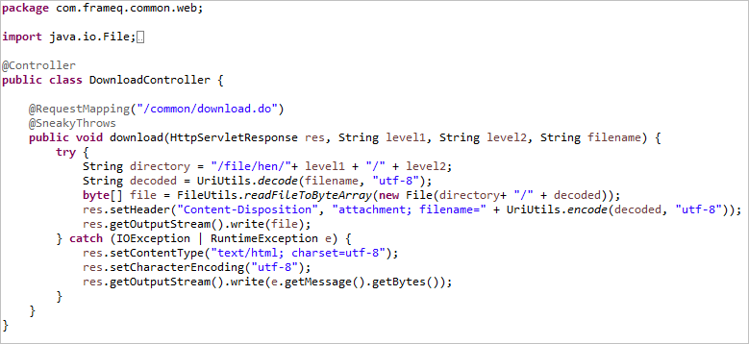

다. Business Logic Layer
Business Logic Layer는 업무 로직 수행과 트랜잭션 관리를 담당합니다.
@Service로 등록된 EdmsService는 비즈니스 메서드(selectTbCmEdmsDocM)를 제공하여, 요청 받은 데이터를 처리하고 Persistence Layer를 통해 데이터베이스 액세스를 위임합니다.
오류 발생 시 트랜잭션 롤백이 가능하도록 @Transactional(rollbackFor = Exception.class)이 적용되어 있습니다.

로깅 기능(Logger)을 통해 서비스 처리 중 주요 이벤트를 기록하여 추적성을 보장합니다.
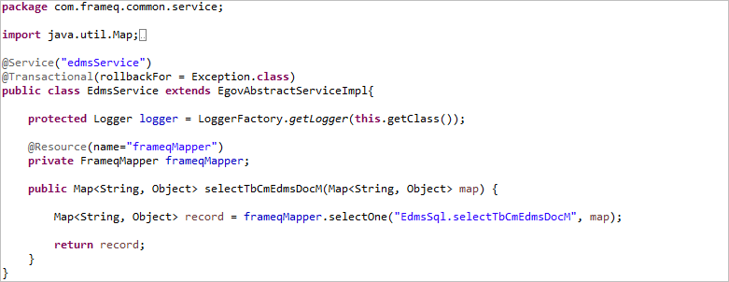

라. Persistent Layer
Persistence Layer는 데이터베이스와 직접 연동하여 데이터를 조회, 저장, 수정, 삭제하는 계층입니다.
@Repository로 등록된 FrameqMapper 클래스는 MyBatis 기반 AbstractMapper를 상속하여 SQL Session을 통한 DB 접근 기능을 제공합니다.
SqlSessionFactory를 주입받아 초기화하며, 각종 SQL 실행 메서드(selectOne, selectList, insert, update, delete 등)를 통해 비즈니스 로직에서 요청한 DB 작업을 수행합니다.
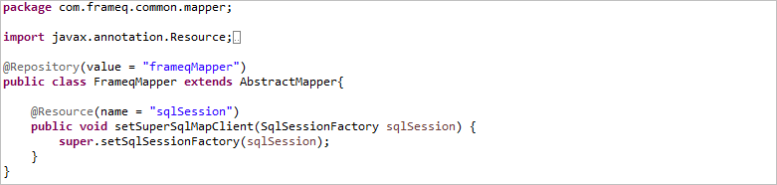
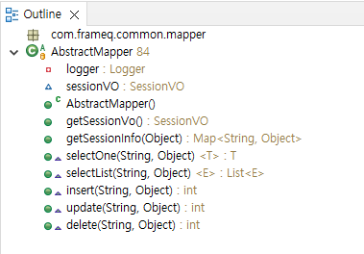

마. Data Layer
Data Layer는 실제 데이터 저장소를 의미합니다.
본 시스템에서는 RDBMS(관계형 데이터베이스) 및 EDMS 전자문서시스템을 데이터 저장소로 사용되고 있습니다.
Persistence Layer를 통해 SQL이나 파일 읽기/쓰기를 수행하며, 영구 데이터를 안전하게 보관하고 제공합니다.
특히 파일 다운로드 기능에서는 EDMS Repository에서 파일아이디로 부터 Byte Stream을 읽어 바이너리 형태로 반환합니다.
  - 소프트웨어 구성도
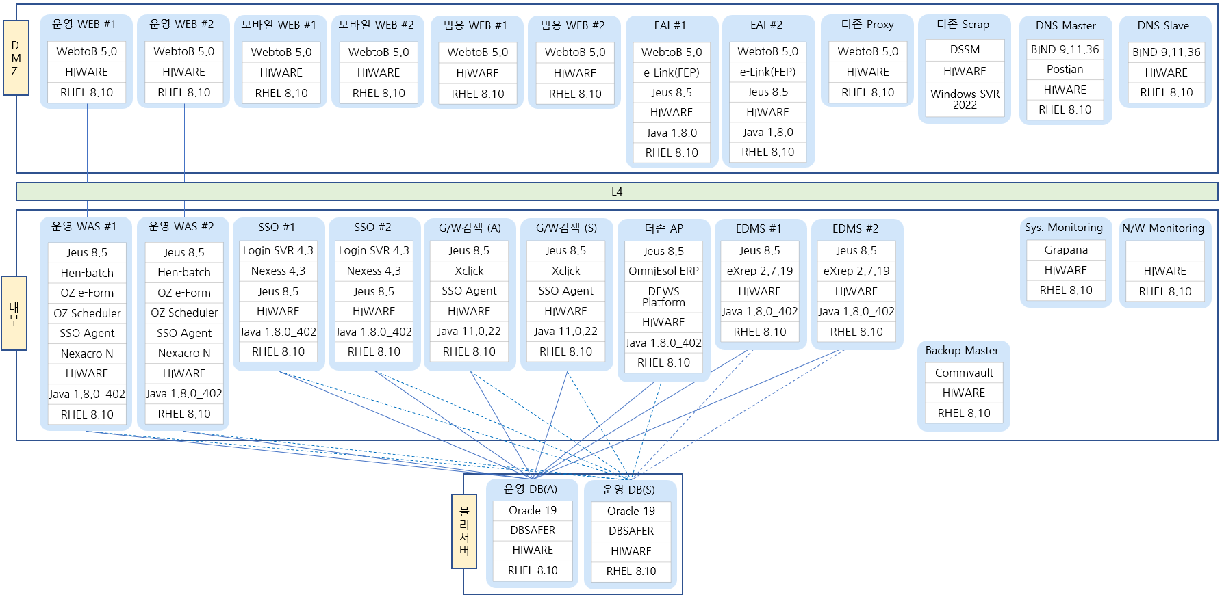
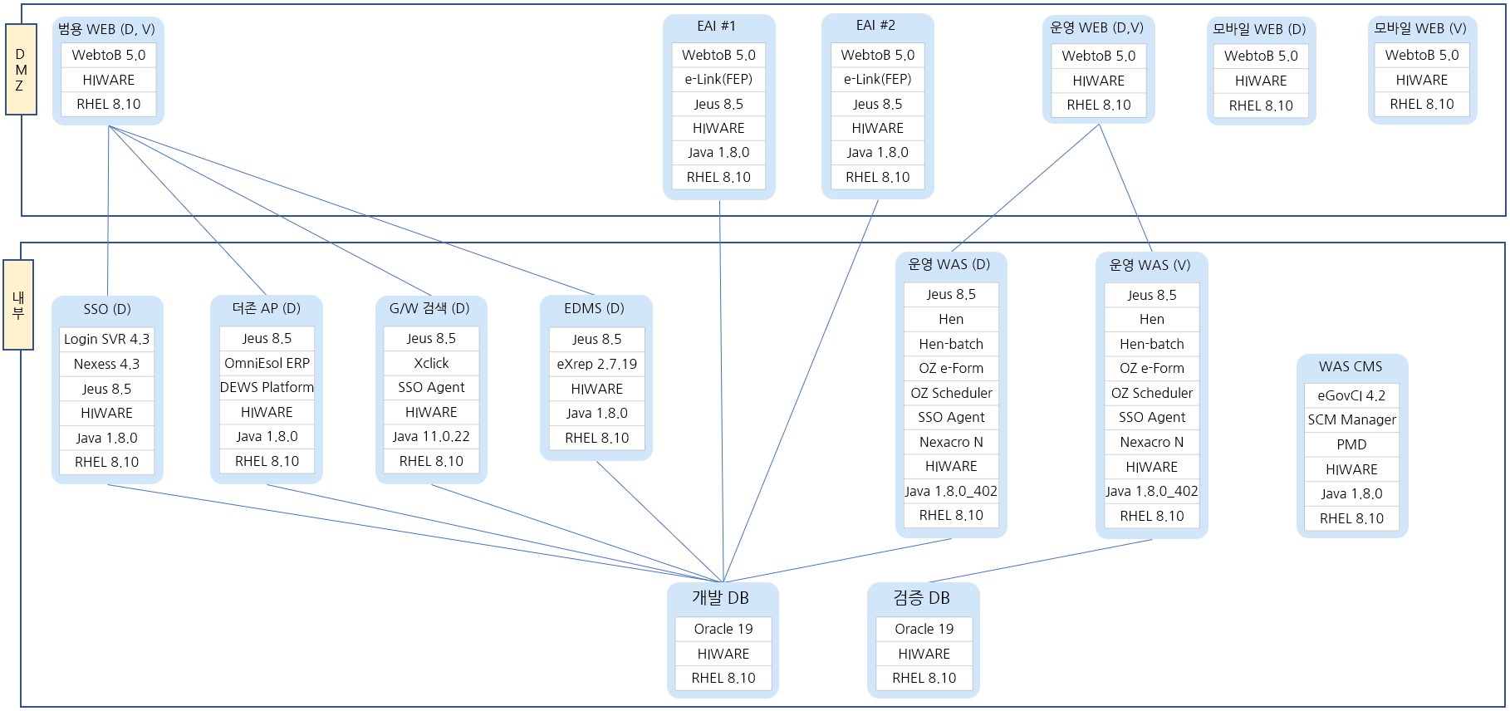

- 기술 스택
항목 | 기술
프론트엔드 | NEXACRO N, HTML5
백엔드 | eGovFramework 4.2, SpringFramework 4.3.30, myBatis 3.5.15
데이터베이스 | Oracle 19C
캐시 | N/A
메시징 | N/A
파일 저장 | EDMS
인증 | SAML2.0, OAuth 2.0
배포 | SVN, Nexus, Jenkins
클라우드 | VM Based Server

- 구성 요소 설명
요소 기술 | 설명
NEXACRO N | 사용자 UI를 제공하고, 위지윅(WYSIWYG) 기반 넥사크로 스튜디오, UI프레임워크 및 배포의 기능으로 화면 개발에 편의 기능을 제공함
eGovFramework | 공공기관 표준 프레임워크로, Layered Architecture 기반의 개발 표준, 공통 컴포넌트, 보안/인증 기능을 제공하여 안정적이고 일관된 시스템 개발을 지원함
SpringFramework | 공공기관 표준 프레임워크로, Layered Architecture 기반의 개발 표준, 공통 컴포넌트, 보안/인증 기능을 제공하여 안정적이고 일관된 시스템 개발을 지원함
myBatis | SQL Mapper 기반 ORM 프레임워크로, SQL을 XML로 분리하여 관리하며, 복잡한 쿼리를 직접 작성할 수 있어 데이터베이스 연동에 유연성을 제공함
SSO | 한 번의 로그인으로 다양한 시스템과 서비스를 이용할 수 있도록 지원하는 통합 인증 솔루션으로, 사용자 편의성과 보안성을 동시에 확보함
EDMS | 전자문서의 저장, 검색, 버전관리, 보안처리를 지원하는 시스템으로, 조직 내 문서의 체계적인 관리와 업무 효율성을 향상시킴
Rest API | HTTP 프로토콜 기반의 경량 통신 인터페이스로, 시스템 간 데이터 송수신을 표준화하고, 유연한 시스템 연계를 지원함

- 데이터 흐름도
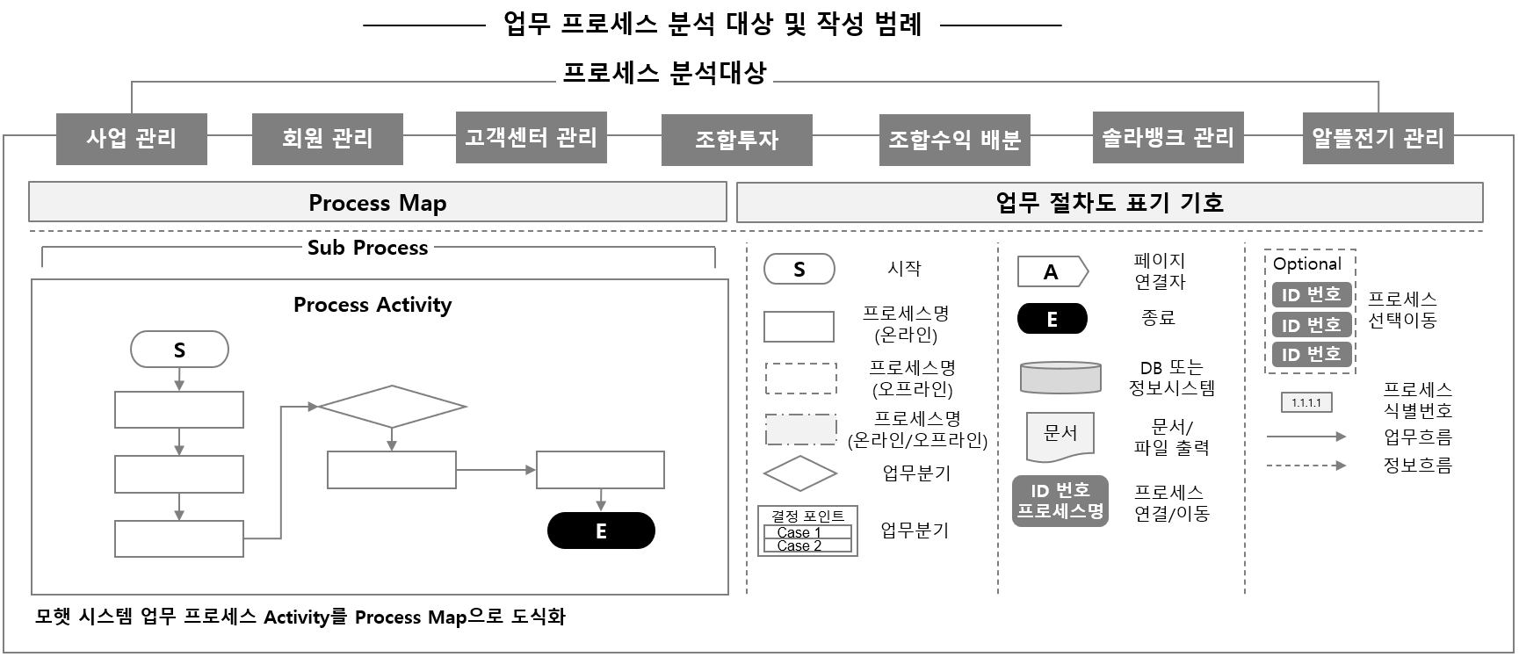 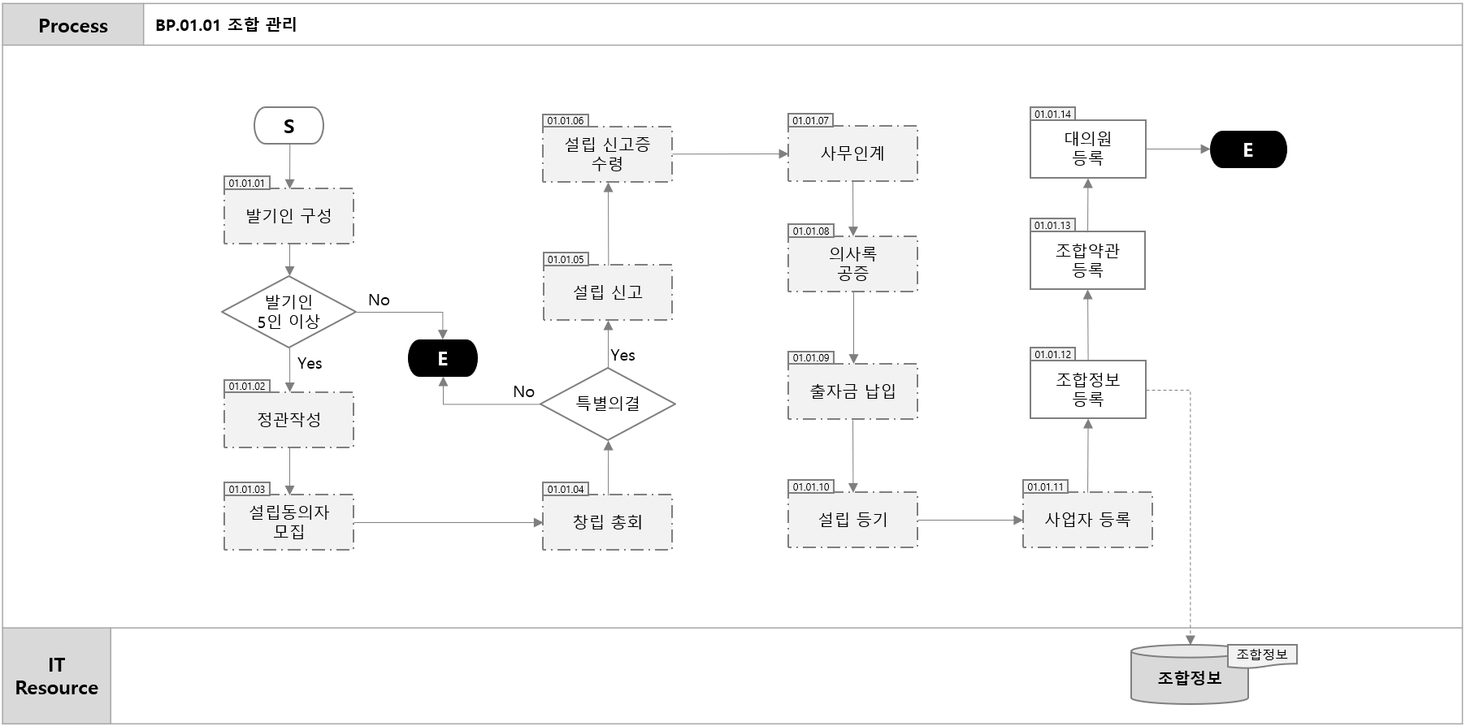** NOS-BAD-1203(어플리케이션기능처리흐름기술서) 참조

- Application 인증 및 보안
- SAML 2.0, OAuth 2.0기반 표준 기술 인증 솔루션인 INISAFE Nexess 를 통한 통합 인증.
- HTTPS 적용 (SSL 인증서 WebTob 적용 처리) – “ *.henergy.solar” 와일드카드 도메인에 대한 SSL 인증서를 웹서버인 WebtoB에 적용하여 HTTPS를 사용하도록 하였으며, 웹사이트와 사용자 간의 데이터를 암호화하여 안전하게 통신할 수 있도록 함.
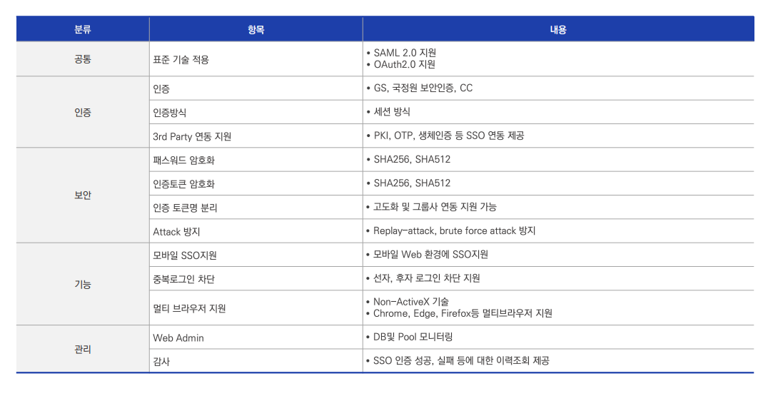
- 배포 및 인프라 구성
개발 – 검증 – 배포(운영 환경) 절차 준수
- 개발 환경 (HEND) : 개발자들이 VPN을 통해 인터넷망에서 내부망의 개발서버에 접근하며, 소스 코드 관리는 SVN을 통해 이루어진다. 프로세스가 자동화된 Jenkins와 Nexus를 활용하여 빌드 및 배포
- 검증 환경 (HENV) : 개발 완료된 애플리케이션은 Jenkins를 통해 자동 빌드 및 배포되어 검증 환경에서 기능 및 성능 테스트 이행.
- 운영 환경 (HEN): 검증을 마친 시스템은 최종적으로 운영 환경에 배포된다. 운영 서버는 외부 사용자들이 인터넷을 통해 직접 접근 가능하며, 내부 및 외부 시스템과의 연계를 통해 데이터를 주고받는다. 내부 시스템과의 연계는 EAI를 통해 이루어지며, 외부 시스템과의 연계는 전용 API 서버를 통해 처리된다.
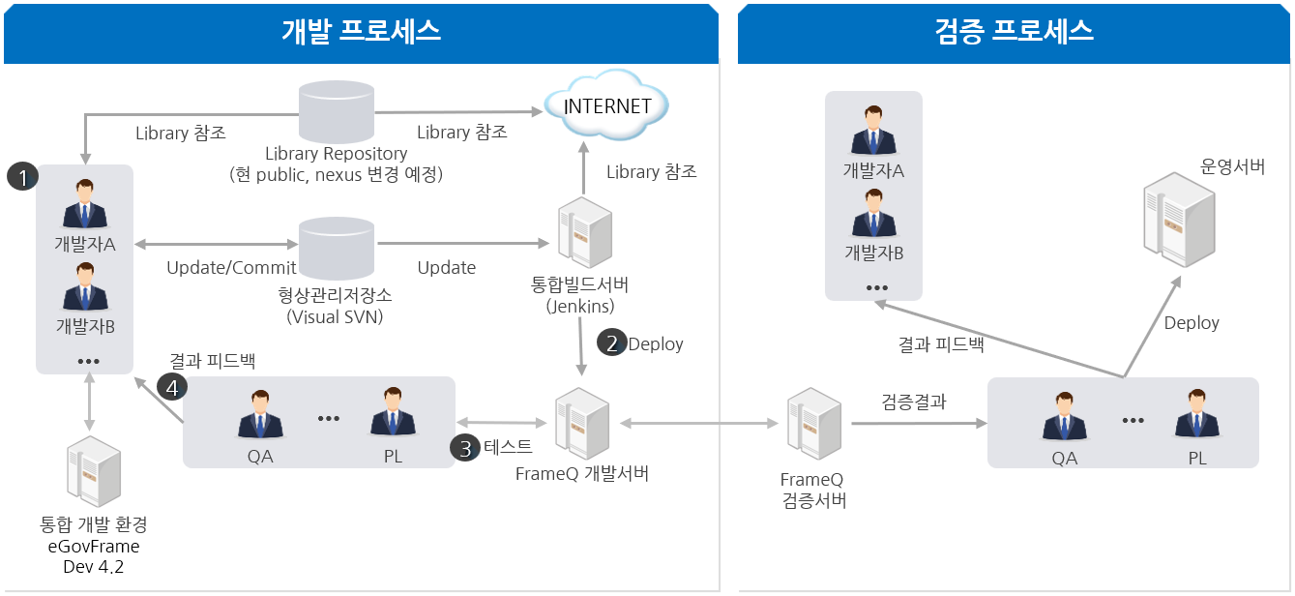
- 장애 대응 및 확장성
  - 장애 대응
인프라는 가용성(Availability)과 안정성(Reliability)을 극대화 하며, 서버, 네트워크, DB 등 주요 인프라 구성 요소를 이중화함으로써, 장애 발생 시에도 서비스가 중단되지 않도록 합니다. 장애 대응을 위한 모니터링 솔루션을 구축하여, 시스템의 상태를 실시간으로 감시하고, 이상 징후를 빠르게 탐지하여 장애 발생 전이나 직후에 즉각적으로 대응 합니다.

- 이중화 구성 내역
구성 대상 | 제품 | 이중화 방식
WEB | WebtoB | L4 스위치 사용 로드밸런싱
WAS | JEUS | 클러스트링 및 L4 스위치 연계
DB | Oracle 19c | Active –Standby
네트워크 | 방화벽  백본 스위치  L4스위치  SAN switch | 이중화 장비
서버 | x86 서버, NIC | 서버 이중화, Dual NIC 구성
스토리지 | SAN / NAS | RAID 구성, Spare Disk 장착
  - 확장성

